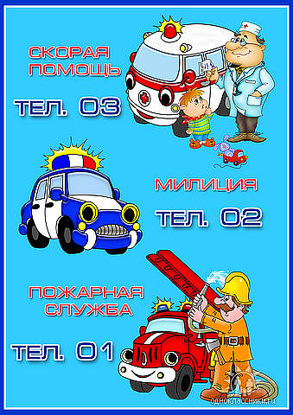

Отчет о проведении
ЕДИНОГО ДНЯ ПРОФИЛАКТИКИ
дорожной безопасности 03.09.14.
«Гуляй по улицам с умом»
Комплекс мероприятий по профилактике дорожной безопасности и дорожно-транспортного травматизма в МДОУ детский сад № 14 «Тополек» ставит своей целью предотвращение дорожно-транспортного травматизма среди воспитанников детского сада и предусматривает решение следующих задач::
1) выработать у воспитанников представление об улицах и дорогах как о потенциально опасном пространстве, где нужно проявлять максимум внимания и сосредоточенности;
2) сформировать у воспитанников практические умения и навыки по безопасному поведению на дороге и в транспорте;
2) сформировать у воспитанников потребность к ответственному и сознательному поведению на улицах и дорогах, от которого зависит жизнь людей.
Дети должны знать:
1. историю возникновения ПДД;
2. дорожные знаки;
3. сигналы светофора;
4. виды транспорта;
5. причины ДТП;
6. правила движения на велосипеде;
7. правила движения пешехода по дороге.
Дети должны уметь:
1. правильно ориентироваться и грамотно вести себя в дорожных ситуациях;
2. соблюдать правила дорожного движения
3. объяснить товарищу правила поведения на дороге.
Цели единого дня профилактики:
- учить воспитанников быть внимательными на дороге;
- обращать внимание на дорожные знаки, дорожную разметку;
- закрепить знания воспитанников о правилах дорожного движения на улицах и дорогах;
- повторить и закрепить правила перехода нерегулируемых перекрестков, пешеходных переходов;
- отработать умение выбирать верный маршрут по улицам;
- воспитывать внимание, навыки осознанного использования знания ПДД в повседневной жизни, дисциплинированность воспитанников.
В рамках Дня профилактики дорожной безопасности запланированы и проведены следующие мероприятия:
№ | Тема мероприятия | Ответственный | Краткие выводы
1 | Занятие «Посвящение в пешеходы», | Мартынова М.А. | Ребята в игровой форме познакомились с основными правилами поведения пешеходов, узнали и закрепили дорожные знаки  (пешеходный переход, подземный переход, остановка,»Внимание, дети» и другие)
2 | Занятие "Азбука юного пешехода" | Горина А.В. | Мероприятие прошло ярко, было много наглядного материала. Воспитатель в стихотворной форме рассказала ребятам о правилах, которые должен соблюдать пешеход.
3 | Игра «Ловкий пешеход» | Мартынова М.А. | Ролевая игра, содержит много практических заданий, что несомненно пригодится ребятам в повседневной жизни.
4 | Занятие: «Знать правила движения – большое достижение» | Мещанкина Л.С. | Главная мысль данного мероприятия – знание правил дорожного движения обеспечивает безопасность твоей жизни.
5 | Выставка рисунков «"Красный свет - дороги нет" | Горина А.В. | С увлечением и творческим настроением ребята рисовали на заданную тему.
6 | Подведение итогов проведения Дня безопасности дорожного движения (совещание при заведующем) | Хохлова А.С. | Подведены итоги проведения Дня безопасности дорожного движения.

